下载程序使用文档

生成日期：2024-02-02

版本：v1.0

**简介**

该文档是关于下载程序的使用说明文档。该程序是服务端客户端架构，由基于HFS文件分享的服务端和QT开发的客户端组成。可以提供给用户下载和上传日志到服务端的功能。通过阅读该操作文档，可以帮助程序开发人员尽快熟悉在下载系统的相关操作。

**功能**

1. 获取服务端可下载的文件

点击show resource按钮，获取服务端的可下载文件列表，显示在程序中

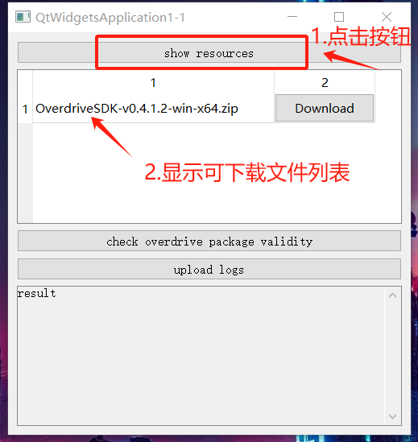

1. 下载文件

点击download按钮，会弹出选择文件夹对话框，选择你想要下载的本地路径，确定后会显示下载进度。下载成功后，即可在本地路径找到对应的文件

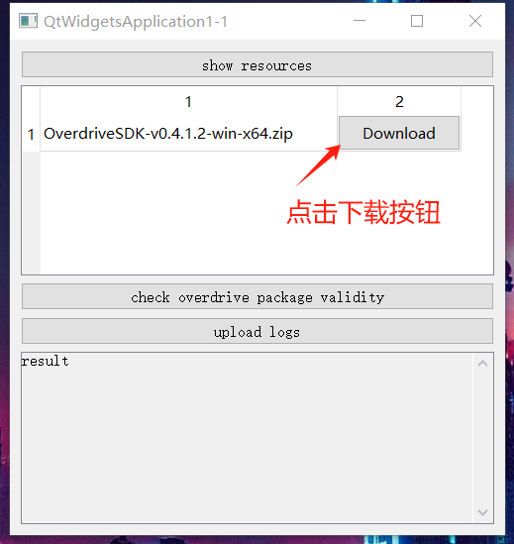 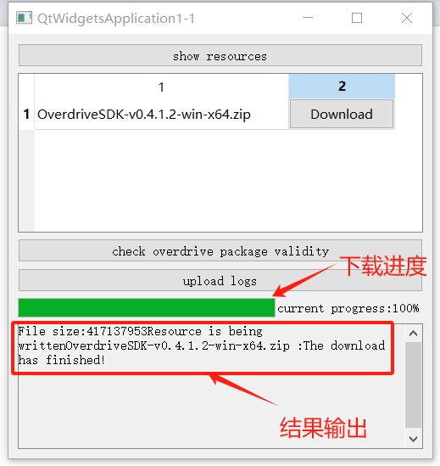

1. 检查overdrive包

本地解压打开OverdriveSDK-v0.4.1.2-win-x64\OverdriveSDK\Kernel\Releasex64\ODTestTool.exe点击check overdrive package validty按钮，可以检查overdrive的依赖项完备情况。

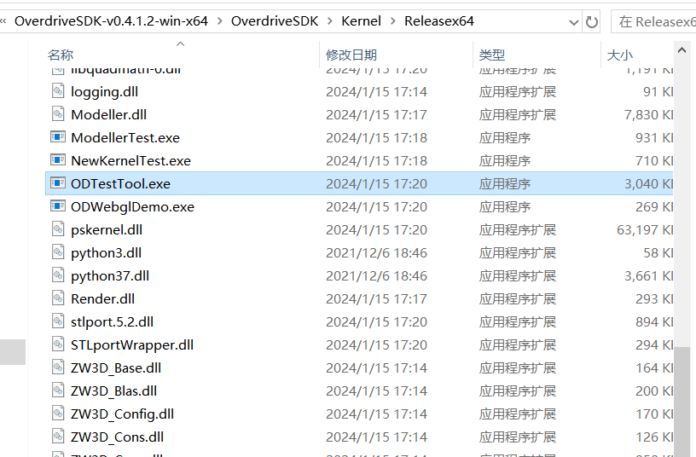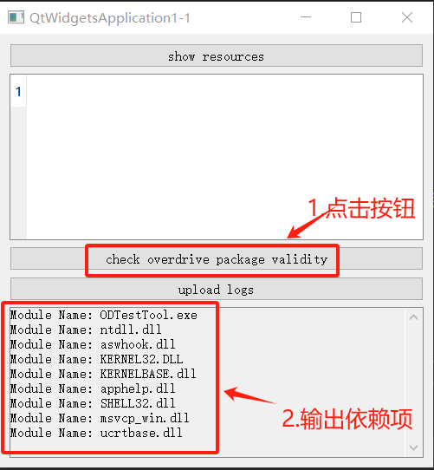

1. 上传日志

点击uoload logs按钮，选择你要上传的日志文件，支持txt和json文件，可以看到上传进度

